1º ESO

SIMETRÍA

A simetría consiste en obter unha figura que se corresponde con outra (transformación xeométrica) de forma que unha imaxe ou figura visualízase idéntica á súa forma orixinal despoi de ser volteada ou xirada.

Simetría central

Cada punto ten a mesma distancia a outro fixo O que o seu simétrico.

Simetría axial

Tódolos puntos orixinales e mailos seus simétricos, como A y A’, teñen a misma distancia respecto dun eixo.
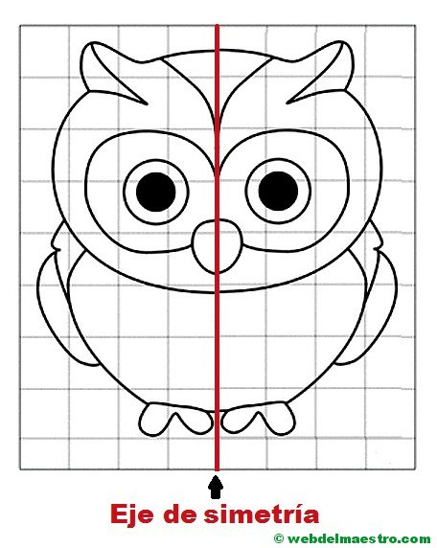

EXERCICIO

Imos facer unha composición con dúas figuras:

- 1 Figura a partir de 5 triángulos.

- 1 Figura a partir de cuadriláteros.

A figura composta por triángulos situarase cara un extremo dunha lámina DIN A4, mentres que a figura composta de cuadriláteros o fará cara o centro.

Cor

As cores as podedes escoller libremente, pero han de cumprir que:

- As cores da figura máis próxima, no centro, a formada por cuadriláteros, deben ter un contraste máximo co fondo e ser máis intensas.

- As cores da figura intermedia, a base de triángulos, deben manter un contraste menor coa cor de fondo e ser máis intesas ca este, pero menos ca figura de cuadriláteros.

Data de ENTREGA: 26 e 27 de abril.

